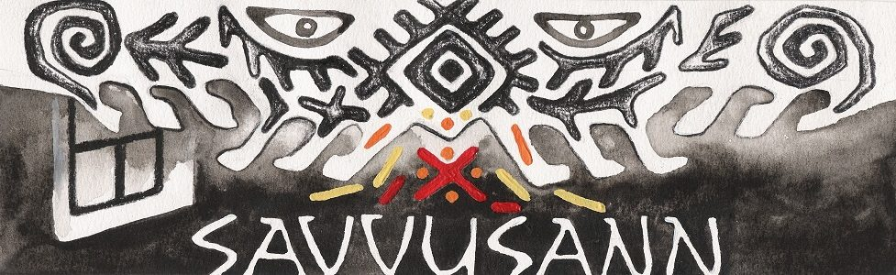

SANNASÕNA’

Ku sanna mintäs, sis üteldäs nii: ___________________________________________
Sannan olija ütlevä vasta: _________________________________________________
Poisikõist vihoti sändside sõnnoga: ________________________________________
Mõtlõ esi vällä, mändside sõnnoga võissi vihtu tütärlast vai täüsinemist!

Ku sannah käüt, sis om paslik teno üteldä. Kiroda, kinkäle sinä tahassit teno üteldä!

Ku esi ei mõista, sis otsi api ilmavõrgust savvusann.ee (perimüs, sannasõnnust)

